**Звіт на тему  
Апроксимація опуклої оболонки кривою Безьє**

Липинець Ярослав, студент 3 курсу, групи ІПС-32

**Анотація.** У роботі запропоновано методи побудови сплайну Безьє для множини контрольних точок.

**Вступ**

*Постановка проблеми****.*** На заданій множині з N точок побудувати опуклу оболонку і апроксимувати її гладкою кривою мінімальної довжини за допомогою сплайну Безьє.

*Аналіз останніх досліджень.* Криві Безьє нині використовуються в області компьютерної графіки для моделювання гладких ліній, оскільки криві Безьє достатньо прості з точки зору обчислень та редагування. Також вони душе широко використовуються для трьохвимірного моделювання.

*Новизна та ідея.* В роботі запропоновано підхід котрий дозволяє будувати сплайн Безьє до опуклого многокутника з оптимальною складністю.

*Мета статті.* Розробити метод побудови гладкої апроксимації опуклої оболонки набору точок.

**Основна частина**

Задача складається з двох частин: побудови опуклої оболонки та побудови сплайну Безьє.

**Побудова опуклої оболонки методом Грехема.**

Для побудови опуклої оболонки будемо використовувати алгоритм Грехема. У цьому алгоритмі задача про опуклу оболонку вирішується за допомогою стека, сформованого з даних точок. Всі точки вхідної множини заносяться в стек, а потім точки, які не є вершинами опуклої оболонки, з часом видаляються з нього. По завершенні роботи алгоритму в стеці залишаються тільки вершини оболонки в порядку їх обходу.

Алгоритм Грехема працює наступним чином:

1. Спочатку беремо найнижчу найлівішу точку як опорну
2. Від неї проводимо промені до всіх інших точок та зберігаємо їх порядок
3. Проводимо лінію від першої точки до наступної, від другої до третьої і т.д. за порядком зростання. Позначимо останню точку як Х. При цьому після кожної точки перевіряємо чи кут між двома останніми лініями менший за 180 градусів. Якщо так, то пропускаємо точку Х-1, і з’єднуємо останню точку з точкою Х-2. І так, доки кут між двома останніми лініями не буде меншим за 180 гадусів.

Таким чином отримаємо опуклу оболонку з контрольних точок.

**Побудова апроксимації сплайном Безьє**

Криві Безьє є параметрично заданими кривими, що задається рівнянням:



Де $P_{i}$ це контрольні точки, а t – параметр, через зміну якого можемо побудувати криву.

Найчастіше використовують криві Безьє третього порядку оскільки вони є компромісом між обчислювальною складністю та зручністю використання.

Для випадку кубічної кривої ця формула приймає наступний вигляд:

**  
  
Кубічні криві Безьє будуються наступним чином:

1. Виділяємо чотири точки Р0, Р1, Р2, Р3
2. Для наших точок позначаємо проміжні точки Q0, Q1, Q2.

1. Точка Q0 змінюється від P0 до P1 і описує лінійну криву Безьє за допомогою параметру t.

2. Точка Q1 змінюється від P1 до P2

3. Точка Q2 змінюється від P2 до P3

1. Далі позначаємо проміжні точки R0, R1 вже для Q0, Q1, Q2 таким же чином

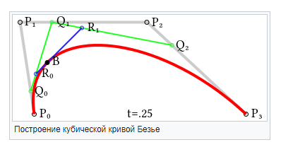

**Практична частина**

Дану задачу я реалізував на мові Python, використовуючи для візуалізації бібліотеку Tkinter.

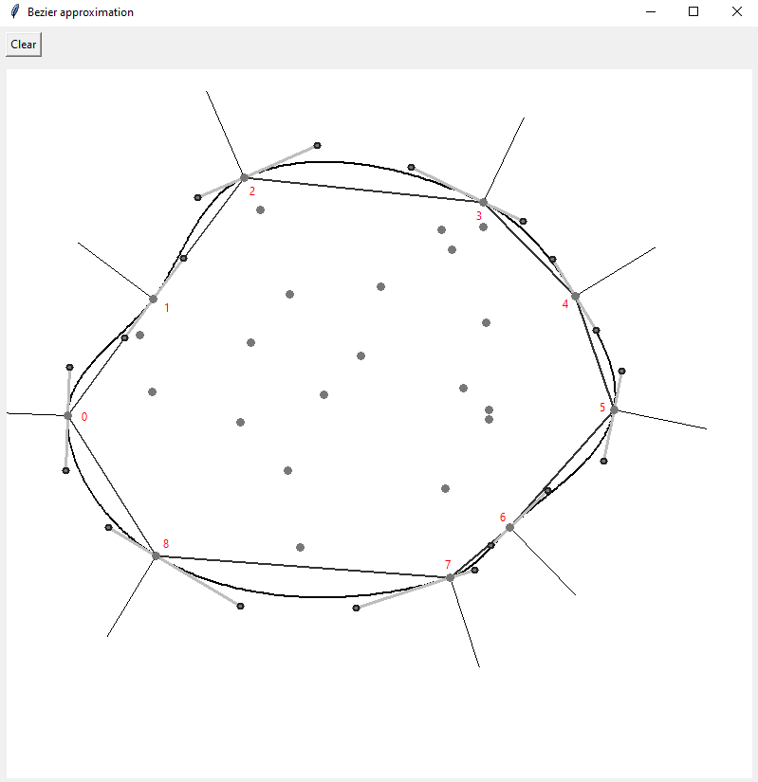

Графічний інтерфейс

**Висновки**

Для побудови опуклої оболонки використовувся алгоритм Грехема, оскільки він дає найкращу оцінку складності в найгіршому випадку для двовимірного випадку $O(n\log{n)}$.

Для побудови сплайну використані кубічні криві Безьє щоб мати більше контролю над напрямом дотичних у стартових та кінечних точках.